

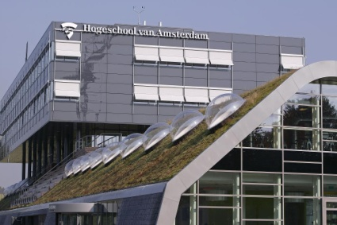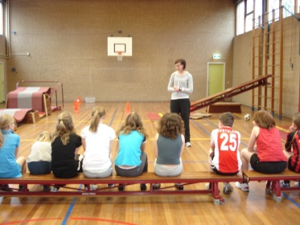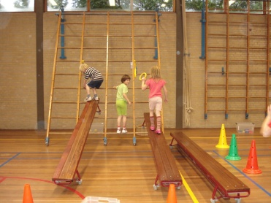

Stagegids ALO Jaar 1 2013 - 2014

Introductie

Aan de stagebegeleiders in het Primair- en Voortgezet Onderwijs

Amsterdam, september 2013

Geachte collega / stagedocent,

U ontvangt deze stagegids “eerstejaarsstage in het primair- en voortgezet onderwijs’’ uit handen van onze studenten.

U heeft zich bereid verklaard eerstejaars ALO-studenten te begeleiden tijdens hun stage PO dan wel het VO. Het eerstejaarsteam dankt u voor uw bereidwilligheid
Het is voor onze studenten een eerste kennismaking met het werkveld. De ervaringen die zij dit studiejaar opdoen tijdens hun stage zullen mede bepalend zijn voor hun verdere loopbaan.
Uw taak hierin is de studenten te enthousiasmeren voor het lesgeven maar aan de andere kant ook kritisch te blijven bij hun ontwikkeling naar toekomstig collega.

Deze gids is geschreven om u inhoudelijk inzicht te geven in de stages van de studenten in de propedeusefase en als houvast voor de begeleiding richting de student.
U kunt in de gids opdrachten vinden die onze studenten moeten uitvoeren tijdens hun stage van blok 2 t/m blok 4 (= 3x7 lesweken van november t/m juni) en tijdens de ’stageweek VO’ in januari.
Op bladzijde acht staan de opdrachten. Al deze opdrachten worden overigens beoordeeld door de SLB’er (studieloopbaanbegeleider) vanuit de ALO. Hun e-mailadressen kunt u gebruiken bij vragen en/of opmerkingen.

Het kan voorkomen dat studenten,tijdens hun eerste studiejaar, stoppen met hun opleiding
of dat de ALO hen dat adviseert. Wij verwachten dat onze studenten in dat geval netjes afscheid van u nemen.

Namens de studenten, de SLB’ers van het eerste jaar, de ALO Amsterdam dank voor uw inzet en genomen moeite,

Ton de Ruijter
Coördinator stagebureau ALO
Stage.alo@hva.nl
020 - 5953440

Inhoudsopgave

Voorblad pagina 1
Introductie pagina 2
Inhoudsopgave pagina 3
1. De stage-organisatie en de doelen pagina 4
2 .Contact met de ALO pagina 5
3. Contract student en stagebegeleider pagina 5
4. Studieloopbaanbegeleiders pagina 6
5 .De stagemap pagina 6
6 .De opleidingscompetenties pagina 7
7 .Stageopdrachten pagina 7 + 8

Bijlagen
Format 1 Stagegevens pagina 12
Format 2 blok 2-3 of 4 pagina 13
Urenstaat blok 2 en jaarinformatie pagina 14
Urenstaat blok 3 pagina 15
Urenstaat blok 4 pagina 16

De stageorganisatie en de doelen voor deze stage

De ALO stageorganisatie:
Schoolstage |  |  | BLOK
 |  |  | 1 | 2 | 3 | 4
Leerjaar 1 | Oriëntatiejaar | Stage PO, VO en bos-driehoek |  | X | X | X
Leerjaar 2 | Hoofdfase 1 | primair onderwijs | X | X | X | X
Leerjaar 3 | Hoofdfase 2 | voortgezet onderwijs | X | X | X | X
Leerjaar 4 | Hoofdfase 3 | Eindstage in PO  VO en SO | X | X | X | X

In het eerste studiejaar van de opleiding tot leraar lichamelijke opvoeding heeft de stage vooral een oriënterende functie op het toekomstige beroep.
Het idee is de studenten zo vroeg mogelijk met de praktijk van het lesgeven te confronteren.
Dit doen ze zowel in primair onderwijs (PO) als in het voortgezet onderwijs (VO).
De studenten hebben een vaste stagedag in de week:
  - op de dinsdag, klas 1 A, C , E en G
  - op de donderdag klas 1 B, D, F en H

De studenten werken in groepjes van vier studenten, waarvan twee leden in het PO en twee leden in het VO starten. Deze kleine groepjes zullen op de ALO ook veel overleg met elkaar hebben tijdens studieloopbaanbegeleiding en tijdens tussenuren ter voorbereiding van de stage.
Aan het einde van blok 2, in januari 2013, volgt een stageweek in het VO voor alle vier de studenten uit het groepje op de VO stageschool.
Halverwege blok 3 (zie jaaragenda achterin deze gids) wisselen de studenten van stageplaats.
De studenten die zijn gestart in het PO gaan naar het VO en omgekeerd.
Naast deze stages doen de studenten ook nog een oriëntatiestage in het werkveld van de bos-driehoek.
Op deze wijze doen zij in een breed werkveld hun eerste stage ervaringen op.

De opleidingscompetenties die betrekking hebben op de stage zijn in deze stagegids opgenomen in een beoordelingsformulier. Studenten geven op deze lijst (zie pagina 8,9 en 10) drie keer aan waar zij staan ten aanzien van deze competenties. Bij de start van de stage, tussentijds en aan het eind van de stage in het eerste jaar. Ze bespreken dat ook met u, de stagebegeleider.
De studenten krijgen vanuit de ALO verschillende opdrachten mee en wij verwachten van hen een overzichtelijke stagemap en een juiste verwerking van deze opdrachten.

Van de stagedocent vragen wij:
- Een leerzame stageplek te bieden en de student, veel in microsituaties, betrekken in de lessen.
- Te bekijken of de student beschikt over de juiste attitude (denkt u aan het zich houden aan afspraken, op tijd komen, juiste kleding) en of de student coachbaar is en goed omgaat met het ontvangen van feedback.
- Het beoordelingsformulier aan het einde van de stage in te vullen en waar nodig van een toelichting te voorzien.
- Een beoordeling te geven van de stagemap op een schaal van 1-10.

In de stageweek VO in januari ervaren de studenten de stageschool nog meer als werkomgeving.
De studenten kunnen, in overleg, breed worden ingezet in de school. Welke rol heeft de vaksectie in de school? Denkt u hierbij aan het meehelpen bij sportdagen, sportclinics, het reorganiseren van het berghok, het verzorgen van het materiaal, etc.

2. Contact met de Alo

Wij vinden een goed contact met de collega’s op de stagescholen belangrijk.
Mogelijkheden om dat contact te maken treft u hieronder.

- Bezoekadres van de ALO Amsterdam: Dr. Meurerlaan 8 1067 SM Amsterdam, telefoon: 020 5953400
Het stagebureau bevindt zich op de derde etage, kamer A3.54.
Openingstijden: dinsdag en donderdag van 10.00 – 12.00 en 13.00 – 15.00 uur
Telefoonnummer : 020 5953440 U heeft dan contact met mevr. Ilse Klijn.
- Email: stage.alo@hva.nl, wij beantwoorden u binnen vijf werkdagen.
- Website van de ALO:www.dbsv.hva.nl. Hier treft u aanvullende informatie m.b.t. de stage. (domein bewegen sport en voeding van de HvA)
- Het stagebureau informeert u per e-mail, wij werken met CENTURI.
- Bijeenkomsten voor de stagedocenten op donderdag van 19.00 -21.00 uur op
donderdag 12 december 2013 en donderdag 22 mei 2014
- Via de studenten laten vragen om even contact met u op te nemen
- Eén keer per jaar sturen wij het ALO magazine “ALO in beweging”.

Wij hebben de keuze gemaakt om onze eerstejaars studenten niet te bezoeken.
Opleidingsvisie, taaklast en budgettaire motieven liggen hieraan ten grondslag.
In het tweede jaar plannen wij twee stagebezoeken.

3. Contract student en stagebegeleider

Het is aan te raden de onderlinge afspraken samen op papier te zetten. Zie ook blz. 17.

Wat wordt er van de student gevraagd?

De student
- meldt zich in blok 1 met een medestudent en komt langs voor een gesprek met de vaksectie, vakdocent en/ of de directeur van de school
- overhandigt de stagehandleiding aan de vakdocent
- bevestigt de gemaakte afspraken met de stagedocent (denk aan lestijden observeren, wanneer lesgeven/assisteren, enzovoort)
- toont initiatief
- draagt nette sportkleding
- is iedere stagedag op tijd aanwezig en heeft de stagemap bij zich
- bespreekt met de stagedocent de lesactiviteiten en vraagt om feedback
- stelt bij afwezigheid de stagedocent op tijd op de hoogte
- bespreekt problemen met de stagedocent

Wat wordt er van de opleider in het veld gevraagd?
De opleider in het veld (stagedocent)
- schakelt de studenten zo snel mogelijk in bij het lesgeefproces. We denken hierbij aan:
- helpen bij lesdelen
- micro teaching
- zelfstandig (een deel van) de les verzorgen.
- vraagt van de student zo snel mogelijk een lesvoorbereiding in het juiste format
Dit formatstaat op de DLWO (digitale leer en werk omgeving) van de ALO.
- geeft de studenten regelmatig (zo mogelijk positieve) feedback
- communiceert, indien nodig, met het stagebureau
- bekijkt regelmatig de stagemap van de student
- vult aan het einde van de PO stage en VO stage het beoordelingsformulier in.

4. De Studieloopbaanbegeleiders

De Studieloopbaanbegeleiders

klas | Studieloopbaanbegeleider | E-mail
1A | Stephanie Hermans | s.p.c.hermans@hva.nl
1B | Stephanie Hermans | s.p.c.hermans@hva.nl
1C | Jeroen Laan | j.m.laan@hva.nl
1D | Jeroen Laan | j.m.laan@hva.nl
1E | Chris van de Kant | c.van.de.kant@hva.nl
1F | Chris van de Kant | c.van.de.kant@hva.nl
1G | Heleen Kerkhoff | h.kerkhoff@hva.nl
1H | Heleen Kerkhoff | h.kerkhoff@hva.nl

5. Stagemap

De stagemap is een ordner met een harde kaft.
Een zorgvuldig geordend geheel volgens onderstaande indeling:
- aan de buitenkant, zowel zijkant als voorkant is de naam van de student te lezen
- tabbladen met de gevraagde onderdelen
- teksten zijn op hbo-niveau
- Originele documenten, de formats, staan op intranet (enkele in ook in deze stagegids)

De stagemap geeft een totaalindruk van de ontwikkeling van de student als lesgever. Het is als het ware een visitekaartje voor latere stages en sollicitaties. Het wordt meegenomen naar de volgende jaren. Aan het einde van elke stage maakt de student een selectie van de meest representatieve lessen, die hij/zij in het portfolio bewaart. Om aanpassingen mogelijk te maken gebruikt de student een ordner met een losbladig systeem. De student laat de map regelmatig aan de stagebegeleider zien en bespreekt steeds goed wat zijn/haar leerdoelen en leerwensen zijn.
De SLB-er bekijkt en beoordeelt deze stagemap.
Deze map dient als basis voor de tussen- en eindevaluatie. Deze map moet worden opgevat als een document dat tijdens de stage gaandeweg, dus stapsgewijs, wordt opgebouwd.

Deze stagemap heeft drie functies.
- Wat heb ik gedaan? In de stagemap staat beschreven welke activiteiten de student heeft verricht op de stageschool (Bijv. lessen, vergaderingen, sportdagen, begeleiden, etc.)
- Wat heb ik geleerd? In de stagemap staat het leerproces van de student beschreven.
Bijv. grenzen stellen, differentiëren, gebruik didactische werkvormen etc..
- Wat betekent dat voor mijn verdere ontwikkeling? De voorgenomen nieuwe leerdoelen en planning voor de periode die volgt staan beschreven in de stagemap.

De volgende onderdelen moeten in de stagemap aanwezig zijn:

- CV en portret van jezelf als lesgever, en eventueel eerder gelopen stages.
- Portret van de huidige stageschool en leerling-gegevens, van zowel PO als VO.
- Portret van de stagebegeleiders bij PO en VO.
- Stagecontract en afsprakenlijst
- Lesvoorbereidingen en bijbehorende evaluaties inclusief feedback van je begeleider
- Eigen ontwikkeling lesgeefgedrag bij het eerste stageadres (PO/VO)
- Beoordelingsformulier van deze stage
- Eigen ontwikkeling lesgeefgedrag bij het tweede stageadres (PO/VO)
- Eindbeoordelingsformulier van deze stage
- Aansluiting ALO – stage
- Urenstaat met paraaf van de stagedocent
- De stageopdrachten

6. De opleidingscompetenties in schema

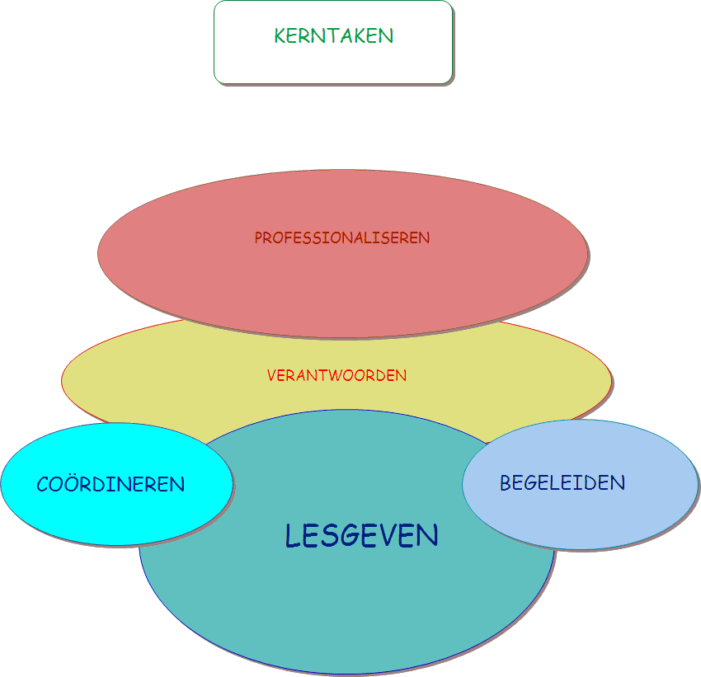

7. Vier stageopdrachten

1. Inventariseren van de accommodatie en leermiddelen

Doel
- Inventariseren van de accommodatie.
Producten
- Maak een overzicht van de accommodatie en het materiaal van de stageschool (PO en VO), zowel binnen als buiten.

2 . Observatieopdracht

Doel
- Het lesgeefgedrag van de stagedocent observeren (PO en VO).

Product
Verwerk de geobserveerde les in het ALO lesvoorbereidingsformulier en gebruik het evaluatieformulier voor de nabespreking.
Denk hierbij aan:
- diverse tekeningen van fasen in de les
- de nabespreking met de vakdocent: vraag naar de motivatie, wat zijn de achterliggende gedachten?

3. Overeenkomsten en verschillen PO en VO

Doel
- Herkennen en bewust worden van de overeenkomsten en verschillen tussen het PO en VO.

Product
Maak deze opdracht aan het begin van blok vier.
Beschrijf op minimaal één A-vier deze overeenkomsten en verschillen.
Denk hierbij aan :
- Doelen
- Jaarplanning
- Lesinhouden, lesstructuur
- Manier van aanspreken

4. Reflectieverslag op stage

Doel
- Terugkijken op de eigen ontwikkeling in de stage

Product
Beschrijf op minimaal twee A-vier, maximaal drie A-vier jouw ervaringen.
Denk hierbij aan:
- Of deze opleiding wel de juiste keuze voor je is.
- Wat jou aanspreekt en/of tegenstaat in het beroep docent LO.
- Het verwerken van de eindgesprekken met de betrokken stagedocenten en opleidingsdocenten.

8. Stagegevens Inleveren bij het stagebureau

Format 1 STAGEGEGEVENS STUDIEJAAR 2013 – 2014

Digitaal inleveren bij het stagebureau: stage.alo@hva.nl

Naam Student | Student. Nr. |  | Klas: | Telefoon | Email adres (HVA)
Lid KVLO | ja/nee *
Naam Stagepartner: | Stud. Nr. |  | Klas: | Telefoon | Email adres (HVA)

Studiejaar en stagevorm (iedere nieuwe stage op apart formulier )
stagejaar* |  | Soort stage* | *

Gegevens stageschool / stageplaats Dinsdag/donderdag
Naam stageschool / stageplaats: |  | Telefoon:
Straat + Nummer: |  | Email :
Postcode + plaats: |  | postadres:

Gegevens stagedocent /stagebegeleider: (niet docent ALO)
Naam : |  | Telefoon:
best bereikbaar op (dag en tijd): |  | Mobiel :
best bereikbaar op (dag en tijd): |  | Email adres:

Stage dagen | Maandag | Dinsdag | Woensdag | Donderdag |  | Vrijdag
Tijden, klassen
en onderwijs
soort
vb: 8.00–8.50
VMBO 3
Stage start (datum): |  |  | Vermoedelijk einde:
stagecontract vanuit aanbieder |  | ja/nee * | Stage vergoeding |  | ja/nee *
* doorhalen wat niet van toepassing is

Alleen volledig ingevulde formulieren worden in behandeling genomen.

9. Het beoordelingsformulier

Uitgaande van de competenties zijn dit de werkprocessen en beroepshandelingen die de student in dit eerste studiejaar moet gaan beheersen. De student moet aantonen dat hij deze competenties beheerst met behulp van de producten in zijn portfolio. Hij moet dit met intern bewijsmateriaal aantonen. Daarnaast mag hij ook extern bewijsmateriaal aanleveren om aan te tonen dat hij de competenties op het vereiste niveau beheerst.

Beheersingsniveau voor alle competenties in deze fase van de studie:

In deze fase van de stage gaat het vooral om de kennismaking met de dagelijkse beroepspraktijk.
Het verwerven van de juiste docentattitude, ondersteunen, helpen bij de lessen lichamelijke opvoeding. De studenten assisteren zoveel mogelijk (in microsituatie), ook praktisch, in de lessen.

Het beoordelen:
Er wordt per werkproces en beroepshandeling een beoordeling gevraagd over de mate van beheersing. Deze mate van beheersing moet passen bij eerste jaars studenten.
In het vervolg van de opleiding worden er meer werkprocessen en beroepshandelingen in het beoordelingsformulier opgenomen.

U vult dus de score soms-geregeld-vaak in en u probeert een uitspraak te doen over de kwaliteit in een onvoldoende-voldoende-goed score.

Graag altijd de feedback/ toelichting aan het eind van dit document invullen omdat dit helder maakt hoe de score tot stand is gekomen.

VOORBLAD BEOORDELINGSFORMULIER PROPEDEUSE (6 bladzijden)

STUDENT : STUDENTNUMMER: 500 KLAS:

INGEVULD DOOR: DATUM:

Geef aan of het om een start 0 tussentijdse 0 dan wel eindbeoordeling 0 gaat.

NAAM STAGEDOCENT:

SCHOOL:

BEOORDELING VAN DEZE STAGE IN EEN CIJFER , schaal 1-10

STAGEMAP van PO/VO: STAGE op PO/VO:

Handtekening docent_______________________

Handtekening student______________________

DANK VOOR HET INVULLEN

BEOORDELING/AFRONDING INSTITUUTSBEGELEIDER, SLB-er

Naam docent _______________________ CIJFER:

Handtekening docent ________________________

Zonder originele handtekening geen resultaat.

De originele beoordelingsformulieren en urenstaat komen in het bezit van het stagebureau.

LESGEVEN
Werkproces: Voorbereiden van lessen(reeksen)
De wijze waarop de student samenhangende lessen uitwerkt met passende werkvormen, materialen en media, afgestemd op het niveau en de kenmerken van de leerlingen
Beroepshandelingen | Frequentie |  |  |  | Kwaliteit
 | Soms | Geregeld | Vaak |  | O | V | G
Stelt leerdoelen op voor de leerlingen en selecteert leerstof (VUT-cyclus)
Gebruikt het lesvoorbereidingsformulier
Ontwerpt bewegingssituaties die veilig en uitvoerbaar zijn
Geef een toelichting op en/of noem ontwikkelingspunten bij bovenstaande beoordeling:

LESGEVEN
Werkproces: Uitvoeren: ‘Instructie’
De wijze waarop de student uitleg geeft, de variatie daarbij, de wijze waarop lesmethodes/methodieken worden gebruikt
Beroepshandelingen | Frequentie |  |  |  | Kwaliteit
 | Soms | Geregeld | Vaak |  | O | V | G
Legt de bedoeling van leersituaties begrijpelijk en aansprekend uit op het (taal)niveau van de leerlingen (Praatje)
Demonstreert (of laat demonstreren) de mogelijke uitvoeringswijzen in bewegingssituaties op het niveau van de leerlingen (Plaatje-Daadje en Voorbeeldvaardigheid)
Geef een toelichting op en/of noem ontwikkelingspunten bij bovenstaande beoordeling:

LESGEVEN
Werkproces: Uitvoeren: ‘Interactie’
De wijze waarop de student met de leerlingen omgaat en de wijze waarop de student invloed uitoefent op de contacten tussen de leerlingen onderling
Beroepshandelingen | Frequentie |  |  |  | Kwaliteit
 | Soms | Geregeld | Vaak |  | O | V | G
De student maakt contact met leerlingen
De student communiceert op het niveau van leerlingen
De student communiceert vanuit de rol van stagiaire/docent in opleiding
Geef een toelichting op en/of noem ontwikkelingspunten bij bovenstaande beoordeling:

LESGEVEN
Werkproces: Uitvoeren: ‘Organisatie’
De wijze waarop de student het verloop van de les organiseert en de leeromgeving inricht
Beroepshandelingen | Frequentie |  |  |  | Kwaliteit
 | Soms | Geregeld | Vaak |  | O | V | G
Past (school)regels op een consequente manier toe
Gebruikt materiaal en ruimte op passende wijze
Geef een toelichting op en/of noem ontwikkelingspunten bij bovenstaande beoordeling:

LESGEVEN
Werkproces: Terugkijken/Evalueren
De wijze waarop de student het leerproces en de leerresultaten van leerlingen systematisch volgt en evalueert en de wijze waarop de student de lessen systematisch evalueert en bijstelt
Beroepshandelingen | Frequentie |  |  |  | Kwaliteit
 | Soms | Geregeld | Vaak |  | O | V | G
Stelt op grond van evaluaties de gegeven les bij (VUT-cyclus)
Geef een toelichting op en/of noem ontwikkelingspunten bij bovenstaande beoordeling:

BEGELEIDEN
Werkproces: Fysiek, motorisch begeleiden
De wijze waarop de student omgaat met problemen in de fysieke en/of motorische ontwikkeling bij een individuele leerling
Beroepshandelingen | Frequentie |  |  |  | Kwaliteit
 | Soms | Geregeld | Vaak |  | O | V | G
Herkent en reageert op problemen in de fysieke en/of motorische ontwikkeling van een leerling
Geef een toelichting op en/of noem ontwikkelingspunten bij bovenstaande beoordeling:

BEGELEIDEN
Werkproces: Sociaal-emotioneel begeleiden
De wijze waarop de student omgaat met ontwikkelings- en/of gedragsproblemen bij een individuele leerling
Beroepshandelingen | Frequentie |  |  |  | Kwaliteit
 | Soms | Geregeld | Vaak |  | O | V | G
Herkent en benoemt problemen in de ontwikkeling van een leerling
Geef een toelichting op en/of noem ontwikkelingspunten bij bovenstaande beoordeling:

BEGELEIDEN
Werkproces: Overleggen over een leerling
De wijze waarop de student communiceert met anderen over de problematiek van een individuele leerling
Beroepshandelingen | Frequentie |  |  |  | Kwaliteit
 | Soms | Geregeld | Vaak |  | O | V | G
Gaat op een professionele manier om met de informatie over een leerling (vanaf de leeftijd van 16 jaar is toestemming van de leerling nodig)
Geef een toelichting op en/of noem ontwikkelingspunten bij bovenstaande beoordeling:

BEGELEIDEN
Werkproces: Talent ontdekken
De wijze waarop de student omgaat met leerlingen die talentvol zijn
Beroepshandelingen | Frequentie |  |  |  | Kwaliteit
 | Soms | Geregeld | Vaak |  | O | V | G
Herkent en benoemt (sport)talent bij leerlingen
Geef een toelichting op en/of noem ontwikkelingspunten bij bovenstaande beoordeling:

PROFESSIONALISEREN
Werkproces: Eigen professionele ontwikkeling vormgeven
De wijze waarop de student inzicht verwerft in het eigen functioneren en dit vertaalt naar acties voor voortgaande professionele ontwikkeling
Beroepshandelingen | Frequentie |  |  |  | Kwaliteit
 | Soms | Geregeld | Vaak |  | O | V | G
Vraagt en gebruikt feedback van begeleidende docent(en)
Reflecteert op zijn persoonlijk handelen en functioneren als stagiaire/docent in opleiding
Geef een toelichting op en/of noem ontwikkelingspunten bij bovenstaande beoordeling:

PROFESSIONALISEREN
Werkproces: Communiceren
De wijze waarop de student, zowel schriftelijk als mondeling, informatie, ideeën en oplossingen weet over te brengen op anderen
Beroepshandelingen | Frequentie |  |  |  | Kwaliteit
 | Soms | Geregeld | Vaak |  | O | V | G
Communiceert toegankelijk en sensitief
Drukt zich mondeling en schriftelijk helder en correct uit in de Nederlandse taal
Geef een toelichting op en/of noem ontwikkelingspunten bij bovenstaande beoordeling:

PROFESSIONALISEREN
Werkproces: Functioneren als stagiaire/collega
De wijze waarop de student handelt als stagiaire binnen een school/organisatie
Beroepshandelingen | Frequentie |  |  |  | Kwaliteit
 | Soms | Geregeld | Vaak |  | O | V | G
Toont initiatief
Handelt oplossingsgericht
Toont zich representatief
Houdt zich aan afspraken
Communiceert tijdig als afgeweken wordt van afspraken
Geef een toelichting op en/of noem ontwikkelingspunten bij bovenstaande beoordeling:

VOORBEELD FORMAT AFSPRAKENLIJST
MET AANDACHTSPUNTEN VOOR EEN AFSPRAKENLIJST TUSSEN DOCENT EN STUDENT

In dit lijstje kunnen de wederzijdse verwachtingen besproken en beschreven worden.

De stagedocent krijgt een exemplaar van de stagegids
Bij afwezigheid ………
Wijze van communiceren, tijdstip van communiceren (wel/niet in het weekend)………..
Het ALO jaarrooster geeft aan op welke dagen de studenten aanwezig kunnen zijn.
Hoe gaan wij om met de stagemap…………..
Welke afspraken maken de studenten t.a.v. hun samenwerking………
Hoe kunnen we de stageopdrachten afspreken en uitvoeren………..
Wat spreken we af m.b.t. de buitenschoolse activiteiten…….
Hoe gaan we om met de buitenlessen……

VOORBEREIDING

We verwachten van tevoren opdrachten voor de te geven lessen en daarbij een beschrijving van de beginsituatie van de diverse groepen te krijgen. Wat spreken wij hierover af?

De lesvoorbereiding wordt …. dagen van tevoren opgestuurd.
De feed back op het formulier ontvang ik van tevoren/op de dag zelf.

DE STAGEDAG

We zijn om b.v. 08.15 uur aanwezig en de dag eindigt rond 16.15 uur.
Zaalschoenen mee, juiste sportkleding aan, in bezit van horloge, fluit, krijtje …………………..
Actieve houding, zorgvuldig met elkaar omgaan en integer omgaan met de verkregen informatie.
Na de lessen evalueren en opdracht bespreken voor de volgende week

BEOORDELING

Invullen van het beoordelingsformulier, tussentijds en afsluitend.
Urenstaat ondertekenen

En wat wij verder nog willen afspreken, bespreken…….

Het ALO Jaarrooster ALO AMSTERDAM SCHOOLJAAR 2013-2014
BLOK 1 WEEK VAN | Lesweken | Actie
02 September | Lesweek 1 | Stage informatie bij SLB-er en ADM  Stagemap aanschaffen en ordenen
09 September | Lesweek 2
16 September | Lesweek 3
23 September | Lesweek 4
30 september | Lesweek 5 | Inleveren stagegegevens
07 Oktober | Lesweek 6 | Inleveren stagegegevens
14 Oktober | Lesweek 7
 | STUDIEVERLOF | Herfstvakantie
28 Oktober | Tentamenweek
 | PROJECTWEEK
BLOK 2 | Lesweken
11 November | Lesweek 1 | STAGEDAG 1
18 November | Lesweek 2 | STAGEDAG 2
25 November | Lesweek 3 | STAGEDAG 3
02 December | Lesweek 4 | STAGEDAG 4
09 December | Lesweek 5 | STAGEDAG 5  (stageavond voor docenten donderdag 12 dec.)
16 December | Lesweek 6 | STAGEDAG 6
23 December | STUDIEVERLOF | Kerstvakantie
30 December | STUDIEVERLOF | Kerstvakantie
06 Januari | Lesweek 7 | STAGEDAG 7
13 Januari | TENTAMENWEEK
20 Januari | Stageweek | STAGEWEEK VO kies in overleg 1 van deze weken
27 Januari | PROJECTWEEK | STAGEWEEK VO kies in overleg 1van deze weken
BLOK 3 | Lesweken
03 februari | Lesweek 1 | STAGEDAG 8
10 februari | Lesweek 2 | STAGEDAG 9
17 februari | Lesweek 3 | STAGEDAG 10
24 februari | STUDIEVERLOF | Voorjaarsvakantie - wisseling van PO en VO
03 maart | Lesweek 4 | STAGEDAG 11
10 maart | Lesweek 5 | STAGEDAG 12
17 maart | Lesweek 6 | STAGEDAG 13
24 maart | Lesweek 7 | STAGEDAG 14
31 maart | TENTAMENWEEK
07 april | tentamenweek
BLOK 4 | Lesweken
14 april | Lesweek 1 | STAGEDAG 15
21 april = 2e paasdag | Lesweek 2 | STAGEDAG 16
28 april | STUDIEVERLOF | Meivakantie
05 mei | Lesweek 3 | STAGEDAG 17
12 mei | Lesweek 4 | STAGEDAG 18
19 mei | TENTAMENWEEK | (stageavond voor docenten donderdag 22 mei)
26 mei | Lesweek 5 | STAGEDAG 19
02 juni | Lesweek 6 | STAGEDAG 20
09 juni = 2e pinksterdag | Lesweek 7 | STAGEDAG 21
16 juni | TENTAMENWEEK
 | TENTAMENWEEK
 | PROJECTWEEK 3
 | TENTAMENWEEK
 | THEMAWEEK 2E JAAR

AANTEKENINGEN

